|  |  |  |  |  |  |
| --- | --- | --- | --- | --- | --- |
| **주차** | 43주차 | **기간** | 2025.04.14  ~2025.04.20 | **지도교수** |  |
| 이번주 한일 요약 | 근접공격 넉백 처리, 오류 수정, 테이저건 효과 구현중 | | | | |

- 넉백

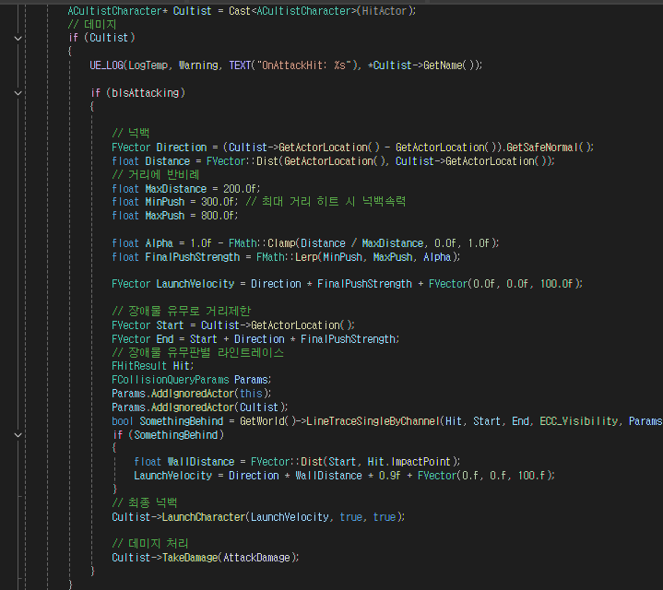

- 게임 중 근접 공격에 맞았을 때 제자리에서 애니메이션을 실행하기보다, 좀 더 자연스러운 효과를 위해서 약간의 넉백효과를 주었습니다. 그 효과는 공격사정거리보다 크지 않되, 얼마나 가까이에서 때렸는지에 비례하며 뒤에 장애물이 있다면 줄어들도록 하였습니다.  
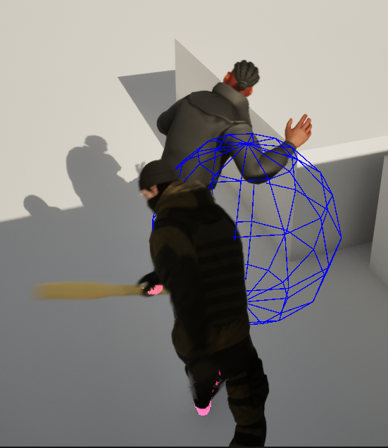  
- 사정거리에서 맞고 살짝 밀려난 모습. 또한 이 기능을 만드는 도중 근접공격이 아닌 메시간의 충돌로 캐릭터가 튕겨나가는 이슈를 발견하고 수정하였습니다.

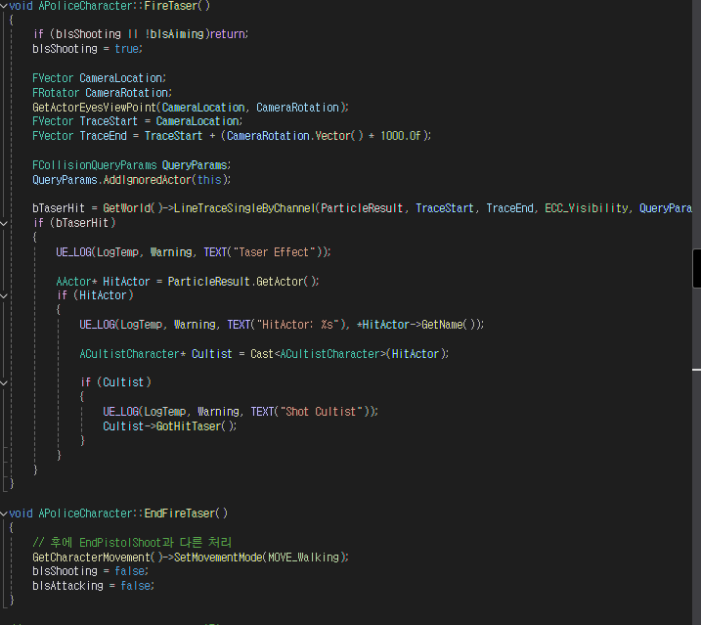

- 이제 ShootPistol과 테이저건을 쏘는 효과를 분리하려 제작중에 있습니다. 파티클또한 따로 적용할 예정이고, 신도는 TakeDamage가 아닌 다른 피격처리를 하게됩니다.

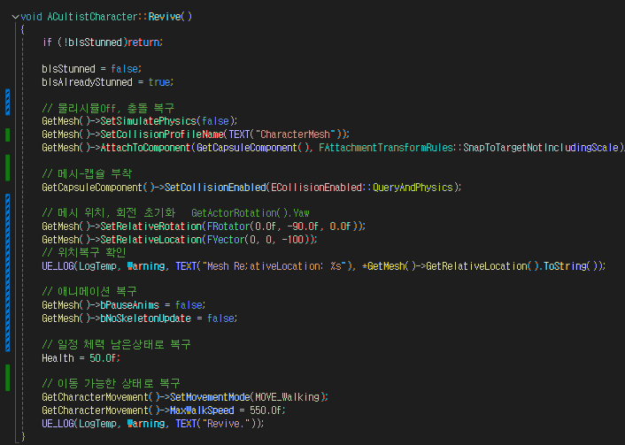

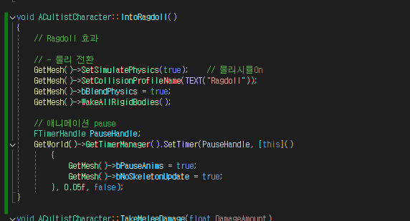

- 기존의 기본적인 처리만 했던 Stun함수에서 IntoRagdoll을 추가하여 쓰러지게됩니다. 시간이 지나면 체력이 떨어졌을 때와 동일하게 Revive를 통해 복구되며, 쓰러질 때 해둔 설정또한 복구됩니다.

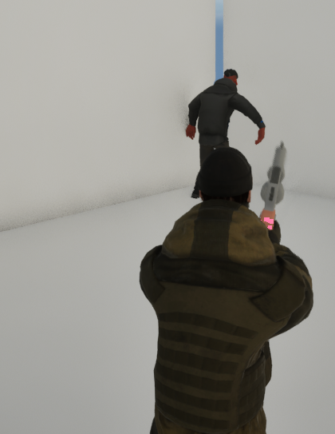

- 쓰러지는 모습(애니메이션X), 이 앞뒤로 애니메이션을 섞어 부드러운 전환을 할 예정입니다.

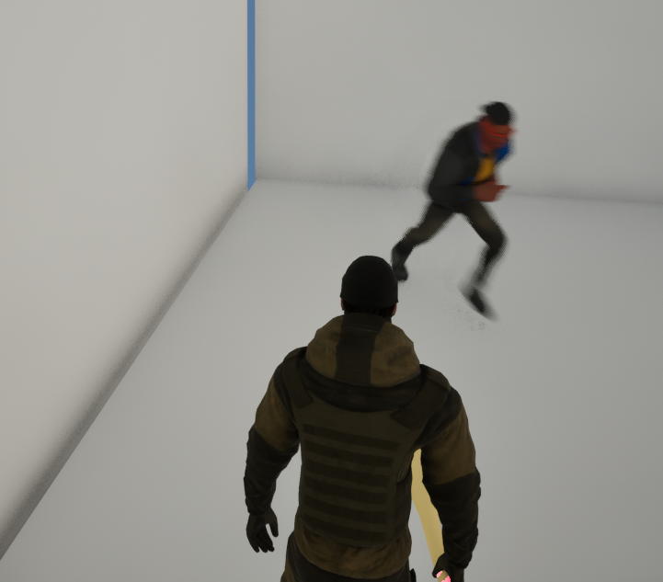  
기절 이후 다시 애니메이션 및 AI가 실행되는 모습

|  |  |  |  |
| --- | --- | --- | --- |
| **문제점 정리** |  | | |
| **해결방안** |  | | |
| **다음주차** | 44주차 | **다음기간** | 2025.04.21  ~2025.04.27 |
| **다음주 할일** |  | | |
| **지도 교수**  **Comment** |  | | |